Задача: https://jira/browse/IMDEV-8961
«В рыночных стоимостях в Аванкоре МО за последние 10 дней отсутствуют купоны»
Тест:
Внесем обработку:
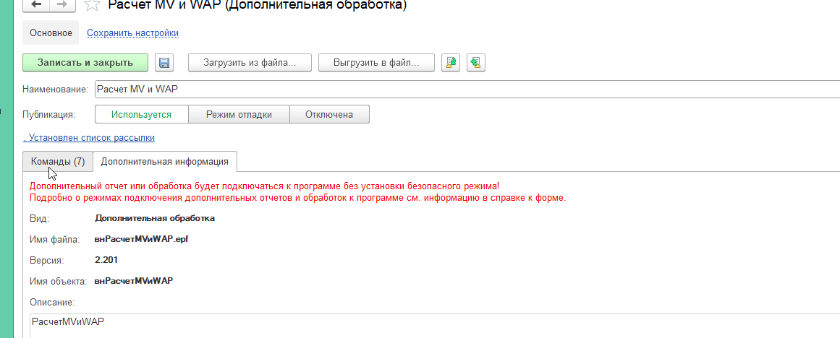
Зафиксируем документы которые есть в базе расчета:
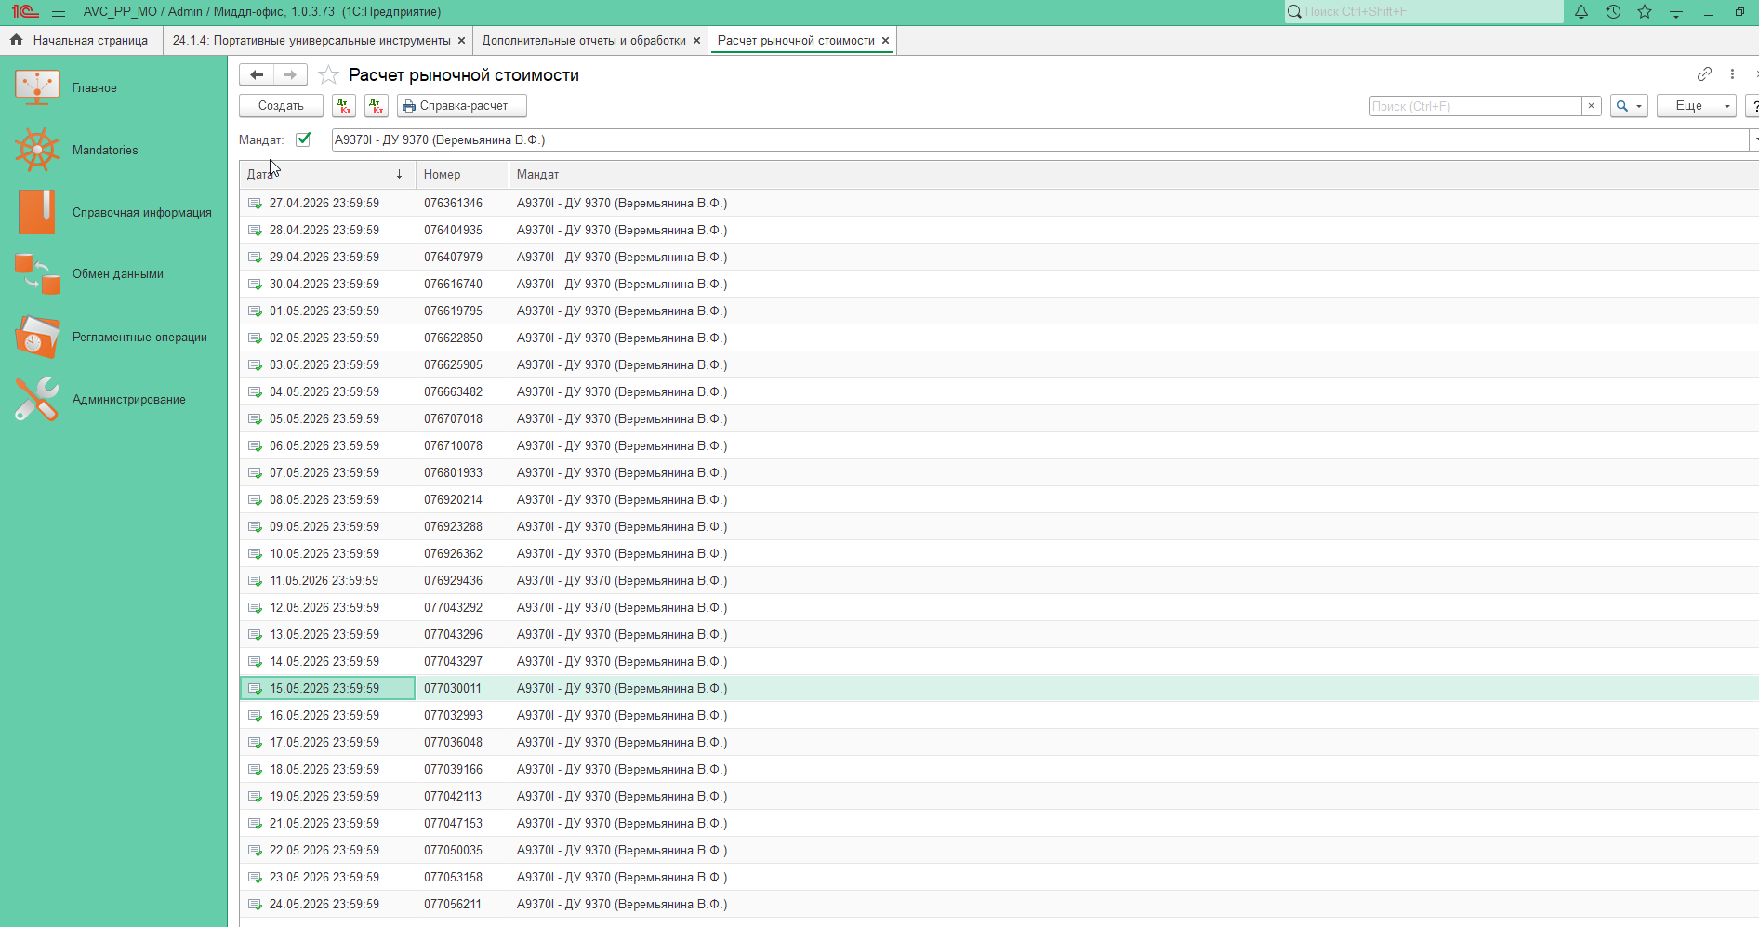
Неправильные расчеты :
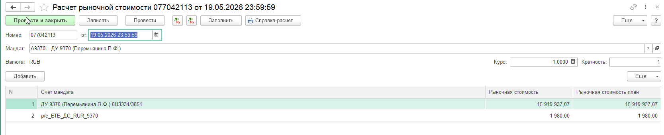
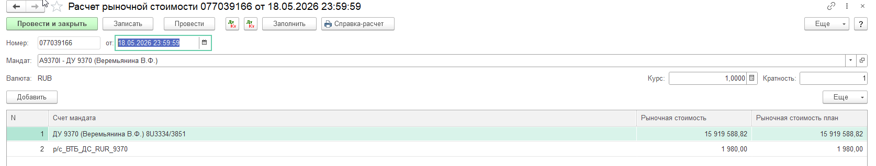
И тд. По 15 число
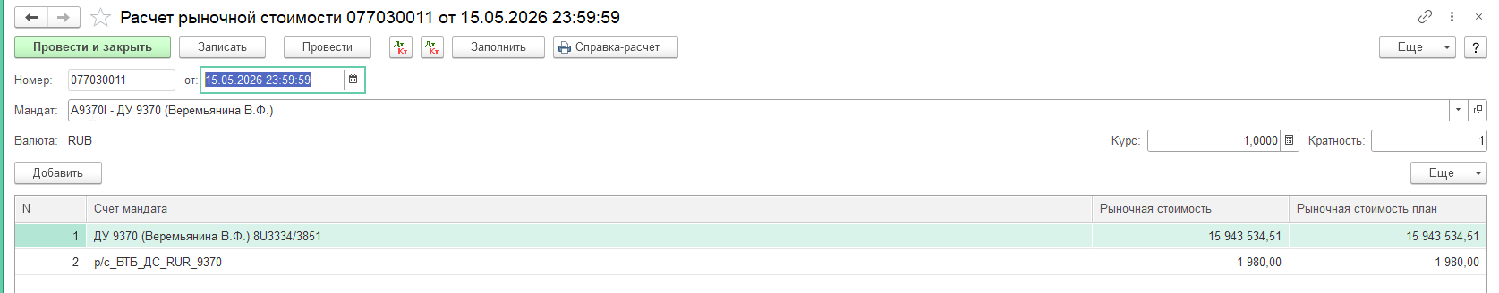

Запустим регламент 10 дней:
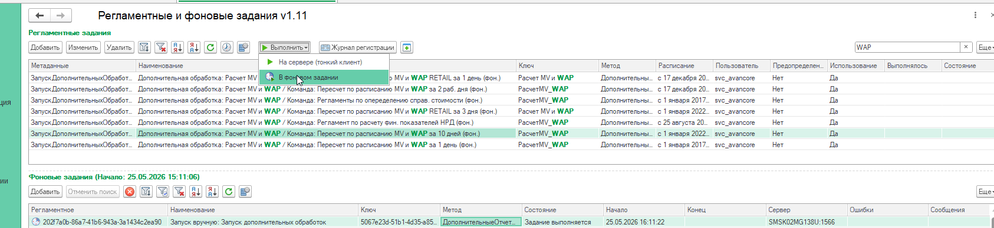

Расчет выполнен:
25.05.2026 16:11:23 -> == Начали обработку MV
25.05.2026 16:11:23 -> == MV == Обрабатывается 14.05.2026
25.05.2026 16:12:01 -> Обработка MV завершена!
25.05.2026 16:12:01 -> == MV == Обрабатывается 15.05.2026
25.05.2026 16:12:37 -> Обработка MV завершена!
25.05.2026 16:12:37 -> == MV == Обрабатывается 16.05.2026
25.05.2026 16:13:13 -> Обработка MV завершена!
25.05.2026 16:13:13 -> == MV == Обрабатывается 17.05.2026
25.05.2026 16:13:46 -> Обработка MV завершена!
25.05.2026 16:13:46 -> == MV == Обрабатывается 18.05.2026
25.05.2026 16:14:21 -> Обработка MV завершена!
25.05.2026 16:14:21 -> == MV == Обрабатывается 19.05.2026
25.05.2026 16:14:56 -> Обработка MV завершена!
25.05.2026 16:14:56 -> == MV == Обрабатывается 20.05.2026
25.05.2026 16:15:34 -> Обработка MV завершена!
25.05.2026 16:15:34 -> == MV == Обрабатывается 21.05.2026
25.05.2026 16:16:12 -> Обработка MV завершена!
25.05.2026 16:16:12 -> == MV == Обрабатывается 22.05.2026
25.05.2026 16:16:48 -> Обработка MV завершена!
25.05.2026 16:16:48 -> == MV == Обрабатывается 23.05.2026
25.05.2026 16:17:20 -> Обработка MV завершена!
25.05.2026 16:17:20 -> == MV == Обрабатывается 24.05.2026
25.05.2026 16:17:54 -> Обработка MV завершена!
25.05.2026 16:17:54 -> == Начали обработку WAP
25.05.2026 16:17:54 -> == WAP == Обрабатывается 14.05.2026
25.05.2026 16:18:49 -> Обработка WAP завершена!
25.05.2026 16:18:49 -> == WAP == Обрабатывается 15.05.2026
25.05.2026 16:19:35 -> Обработка WAP завершена!
25.05.2026 16:19:35 -> == WAP == Обрабатывается 16.05.2026
25.05.2026 16:20:27 -> Обработка WAP завершена!
25.05.2026 16:20:27 -> == WAP == Обрабатывается 17.05.2026
25.05.2026 16:21:18 -> Обработка WAP завершена!
25.05.2026 16:21:18 -> == WAP == Обрабатывается 18.05.2026
25.05.2026 16:22:07 -> Обработка WAP завершена!
25.05.2026 16:22:07 -> == WAP == Обрабатывается 19.05.2026
25.05.2026 16:22:59 -> Обработка WAP завершена!
25.05.2026 16:22:59 -> == WAP == Обрабатывается 20.05.2026
25.05.2026 16:23:45 -> Обработка WAP завершена!
25.05.2026 16:23:45 -> == WAP == Обрабатывается 21.05.2026
25.05.2026 16:24:32 -> Обработка WAP завершена!
25.05.2026 16:24:32 -> == WAP == Обрабатывается 22.05.2026
25.05.2026 16:25:23 -> Обработка WAP завершена!
25.05.2026 16:25:23 -> == WAP == Обрабатывается 23.05.2026
25.05.2026 16:26:19 -> Обработка WAP завершена!
25.05.2026 16:26:19 -> == WAP == Обрабатывается 24.05.2026
25.05.2026 16:27:23 -> Обработка WAP завершена!
25.05.2026 16:27:23 -> Обработка "Пересчет по расписанию MV и WAP" - завершена!
25.05.2026 16:27:23 -> == Начали обработку MV
25.05.2026 16:27:23 -> == MV == Обрабатывается 14.05.2026
25.05.2026 16:30:19 -> Обработка MV завершена!
25.05.2026 16:30:19 -> == MV == Обрабатывается 15.05.2026
25.05.2026 16:33:11 -> Обработка MV завершена!
25.05.2026 16:33:11 -> == MV == Обрабатывается 16.05.2026
25.05.2026 16:35:58 -> Обработка MV завершена!
25.05.2026 16:35:58 -> == MV == Обрабатывается 17.05.2026
25.05.2026 16:38:55 -> Обработка MV завершена!
25.05.2026 16:38:55 -> == MV == Обрабатывается 18.05.2026
25.05.2026 16:42:23 -> Обработка MV завершена!
25.05.2026 16:42:23 -> == MV == Обрабатывается 19.05.2026
25.05.2026 16:45:20 -> Обработка MV завершена!
25.05.2026 16:45:20 -> == MV == Обрабатывается 20.05.2026
25.05.2026 16:48:10 -> Обработка MV завершена!
25.05.2026 16:48:10 -> == MV == Обрабатывается 21.05.2026
25.05.2026 16:51:19 -> Обработка MV завершена!
25.05.2026 16:51:19 -> == MV == Обрабатывается 22.05.2026
25.05.2026 16:54:32 -> Обработка MV завершена!
25.05.2026 16:54:32 -> == MV == Обрабатывается 23.05.2026
25.05.2026 16:57:18 -> Обработка MV завершена!
25.05.2026 16:57:18 -> == MV == Обрабатывается 24.05.2026
25.05.2026 17:00:29 -> Обработка MV завершена!
25.05.2026 17:00:29 -> == Начали обработку WAP
25.05.2026 17:00:29 -> == WAP == Обрабатывается 14.05.2026
25.05.2026 17:04:47 -> Обработка WAP завершена!
25.05.2026 17:04:47 -> == WAP == Обрабатывается 15.05.2026
25.05.2026 17:09:00 -> Обработка WAP завершена!
25.05.2026 17:09:00 -> == WAP == Обрабатывается 16.05.2026
25.05.2026 17:13:03 -> Обработка WAP завершена!
25.05.2026 17:13:03 -> == WAP == Обрабатывается 17.05.2026
25.05.2026 17:16:43 -> Обработка WAP завершена!
25.05.2026 17:16:43 -> == WAP == Обрабатывается 18.05.2026
25.05.2026 17:20:25 -> Обработка WAP завершена!
25.05.2026 17:20:25 -> == WAP == Обрабатывается 19.05.2026
25.05.2026 17:24:12 -> Обработка WAP завершена!
25.05.2026 17:24:12 -> == WAP == Обрабатывается 20.05.2026
25.05.2026 17:28:00 -> Обработка WAP завершена!
25.05.2026 17:28:00 -> == WAP == Обрабатывается 21.05.2026
25.05.2026 17:32:24 -> Обработка WAP завершена!
25.05.2026 17:32:24 -> == WAP == Обрабатывается 22.05.2026
25.05.2026 17:36:06 -> Обработка WAP завершена!
25.05.2026 17:36:06 -> == WAP == Обрабатывается 23.05.2026
25.05.2026 17:40:00 -> Обработка WAP завершена!
25.05.2026 17:40:00 -> == WAP == Обрабатывается 24.05.2026
25.05.2026 17:43:51 -> Обработка WAP завершена!
25.05.2026 17:43:51 -> Обработка "Пересчет по расписанию MV и WAP" - завершена!

Фиксируем документы по дням:

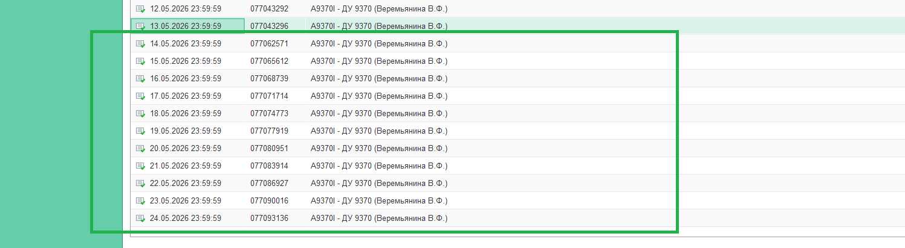
Проверяем расчеты:
